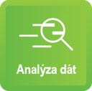

**Ako sa stať Databázovým Analytikom  
Cvičenia**

**IT Academy s.r.o., Tomášikova 50/D, 831 04 Bratislava  
IČO: 46 759 786, DIČ: 2023556766, IČ DPH: SK2023556766**



**Obsah**

Čo sa chceš naučiť? 2

Čo je SQL? 3

Členenie SQL jazyka podľa operácii 3

Štruktúra tabulky 4

Aké vlastnosti má SQL? 5

SQL jazyk – 3–hodnotová logika 5

Aké operátory má jazyk SQL? 6

Aká je štruktúra SQL dopytu (query)? 6

Aké nástroje na DB a SQL si vybrať? 7

Aký editor na DB a SQL si vybrať? 7

Kde mám trenovať písanie SQL a prácu s DB? 8

Regulárne výrazy (Regexy) 11

Práca s univerzálnym nástrojom Dbeaver a databázami 12

Čo sa oplatí/neoplatí prečítať SK/CZ? 13

Čo sa oplatí/neoplatí prečítať EN? 14

YouTube kanál s videami na SQL zdarma 15

Kontakt na lektora 15

Moje kurzy VITA.sk 15

# Čo sa chceš naučiť?

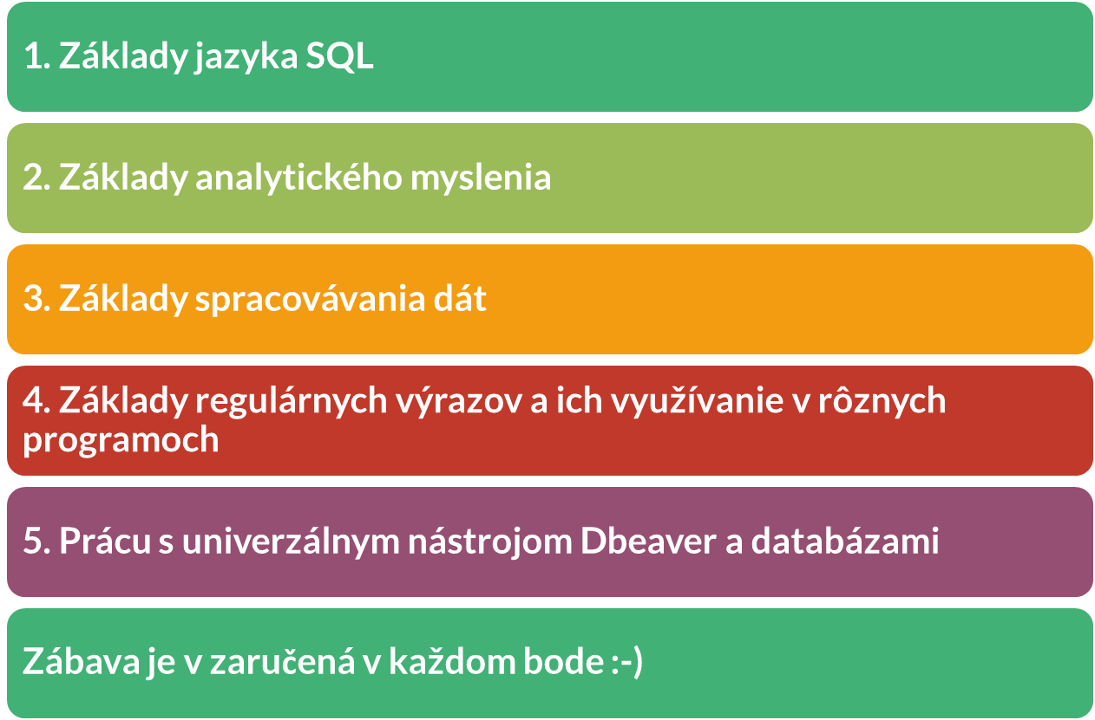

**Moje TOP 3:**



# Čo je SQL?

* **Structured Query Language** ( jazyk)
  + Jazyk na manipuláciu (DML) ( )
  + Definíciu údajov (DDL)
  + Zabezpečenie údajov (DCL)
* **Nie je !**
* PLSQL, PL/pgSQL je programovací jazyk

# Členenie SQL jazyka podľa operácii

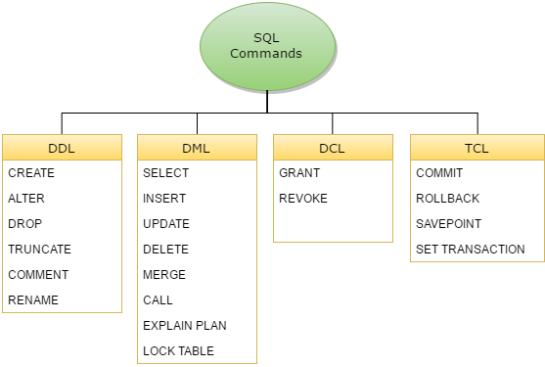

# Štruktúra tabulky

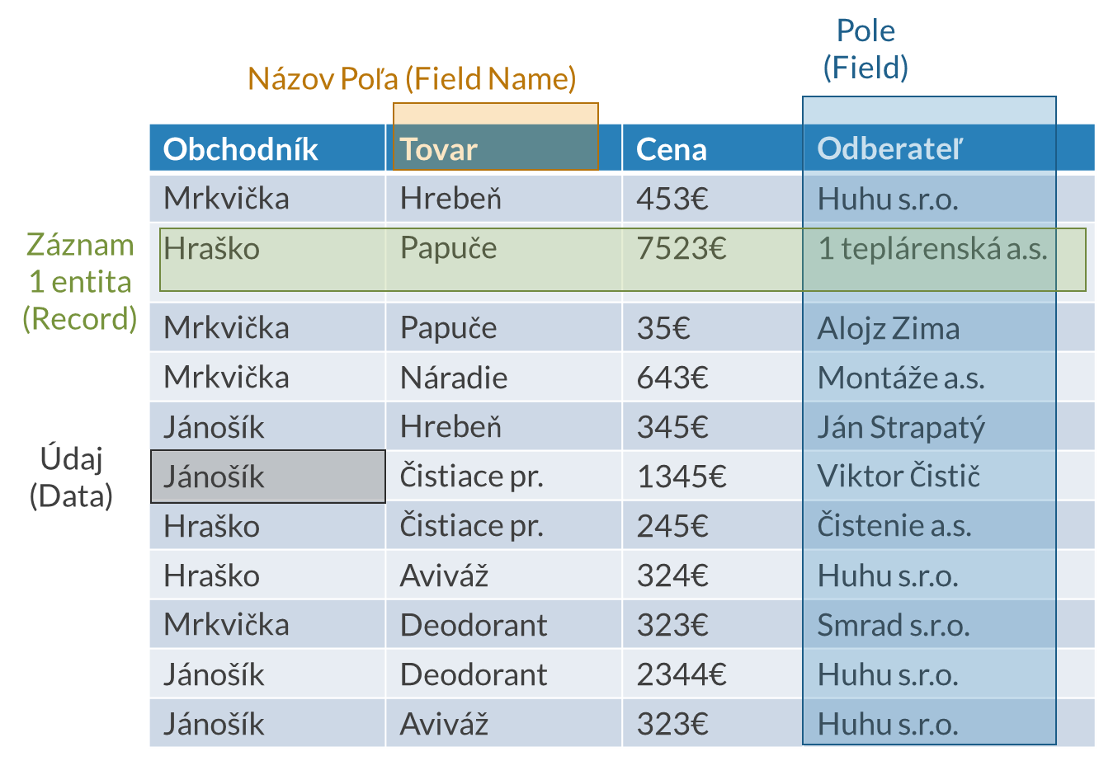

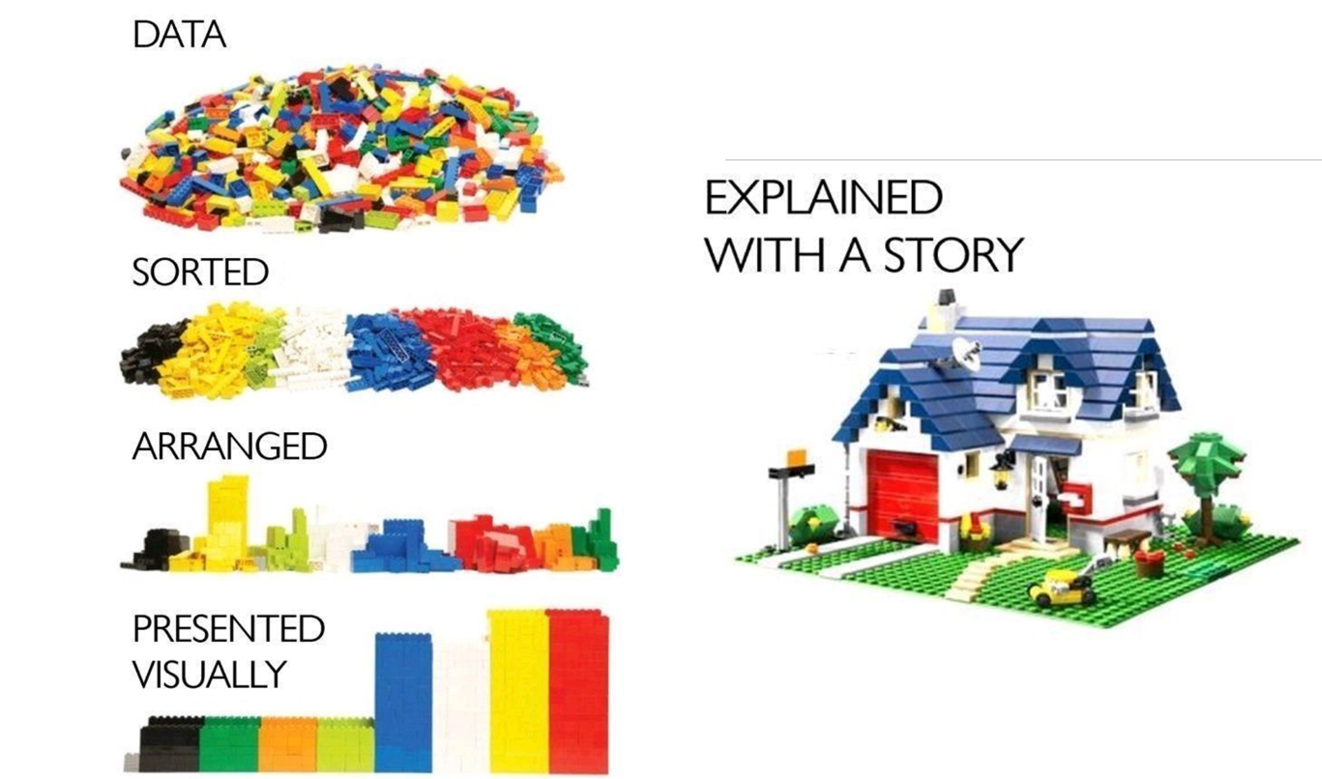

# Aké vlastnosti má SQL?

# SQL jazyk – 3–hodnotová logika



# Aké operátory má jazyk SQL?

7. – hodnoty sa rovnajú alebo sú obe **NULL**

# Aká je štruktúra SQL dopytu (query)?

Obrázok, na ktorom je text

Automaticky generovaný popis

# Aké nástroje na DB a SQL si vybrať?

* **Microsoft Office**

Excel -> Access -> PowerBI -> SQL Server + OLAP + IS + BI + SharePoint + Windows Server + Azure

* **Google Suite**

Google Tabuľky (Spreadsheets) -> Google Cloud Platform + Google Analytics (Premium) + Google BigQuery + Google Kubernetes Engine + Cloud SQL (MySQL, PostgreSQL)

* **Apache OpenOffice/Libre Office**

R, Python, Java, JavaScript -> Apache Hadoop + MongoDB + PIG + HIVE + Spark + MySQL/MariaDB + Oracle DB + PostgreSQL + GIS

* **SAP**

SAP NetWeaver + Moduly + SAP Lumira + SAP Fiori + SAP Business One + SAP Hana

* **Amazon Web Service, Heroku, Firebase**
* **Vlastné (custom) riešenia**

# Aký editor na DB a SQL si vybrať?



# Kde mám trenovať písanie SQL a prácu s DB?

**MySQL, Microsoft SQL Server**

**➡️** [www.SQLzoo.net](http://www.SQLzoo.net)

Obrázok, na ktorom je snímka obrazovky

Automaticky generovaný popis

**MySQL, Microsoft SQL Server, PostgreSQL, Oracle, Sqlite**

**➡️** [www.sqlfiddle.com](http://www.sqlfiddle.com)

Obrázok, na ktorom je snímka obrazovky

Automaticky generovaný popis

**Oracle**

**➡️** <https://livesql.oracle.com/apex/>

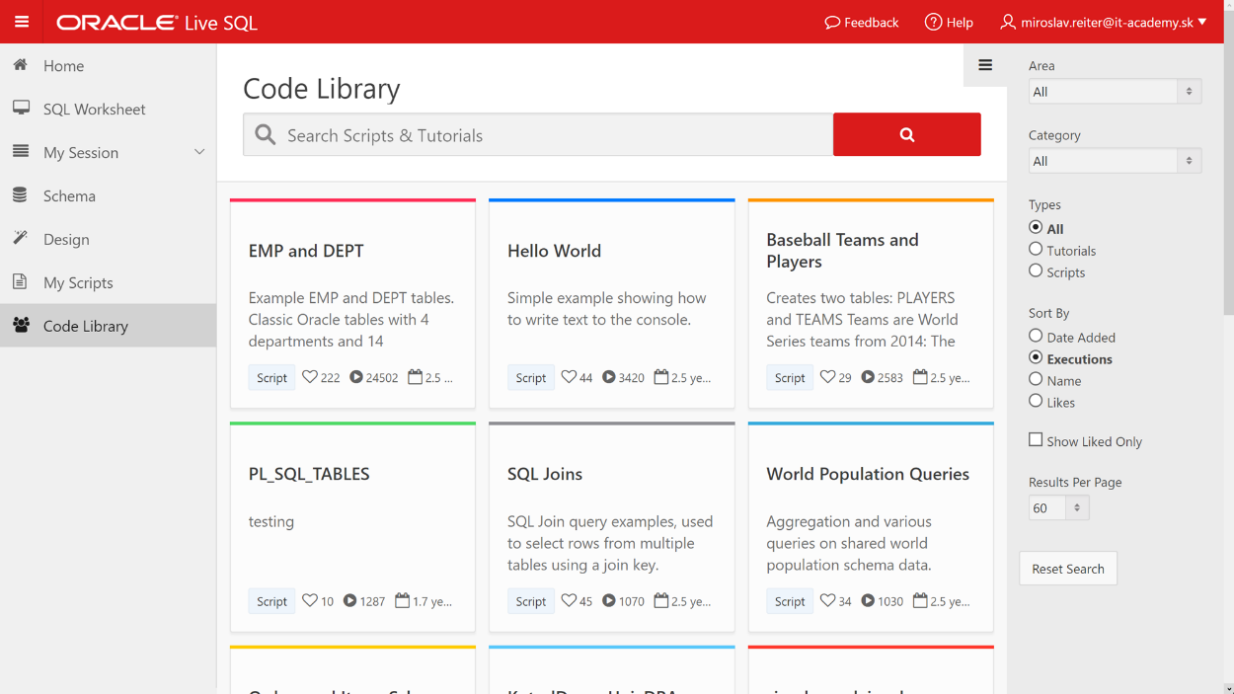

**SQL, Algoritmy, Regexy, Dátové Štruktúry, Problem Solving**

**➡️** <https://www.hackerrank.com/dashboard>

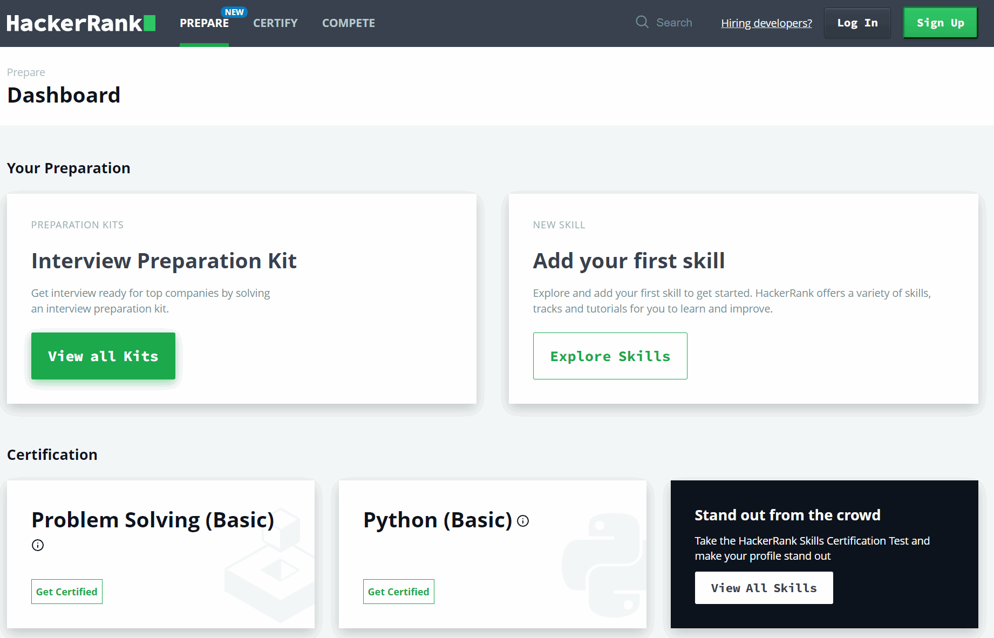

**Generovanie dát (CSV, JSON, XML)**

**➡️** <http://www.databasetestdata.com/>

Obrázok, na ktorom je snímka obrazovky, počítač

Automaticky generovaný popis

**Generovanie dát (SQL, Excel, HTML, JSON, XML)**

**➡️** <https://www.generatedata.com/>

Obrázok, na ktorom je snímka obrazovky

Automaticky generovaný popis

# Regulárne výrazy (Regexy)

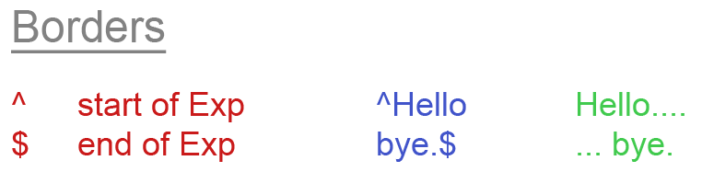

Obrázok, na ktorom je text

Automaticky generovaný popis

Obrázok, na ktorom je text

Automaticky generovaný popis

Obrázok, na ktorom je text

Automaticky generovaný popis

# Práca s univerzálnym nástrojom Dbeaver a databázami

**➡️** <https://dbeaver.io/download/>

Obrázok, na ktorom je text

Automaticky generovaný popis

Prihlasovacie údaje do testovacej DB MySQL:

1. **Server host:** mysql57.r2.websupport.sk
2. **Port:** 3311
3. **Meno databázy aj login:**
4. **Heslo:**

# Čo sa oplatí/neoplatí prečítať SK/CZ?

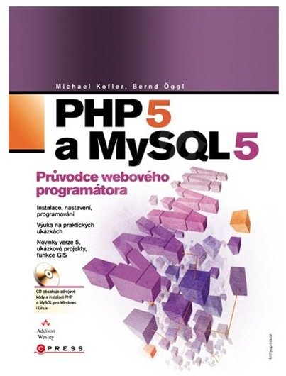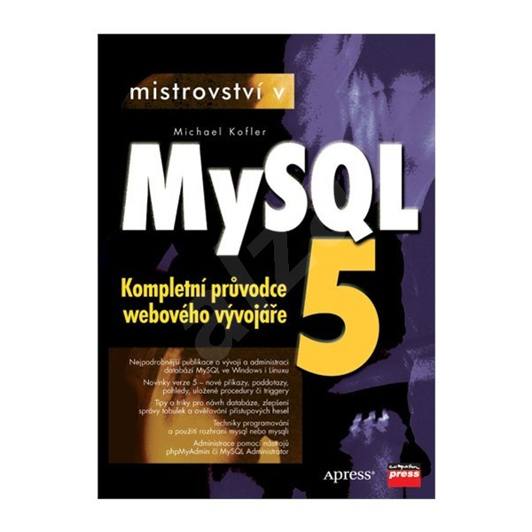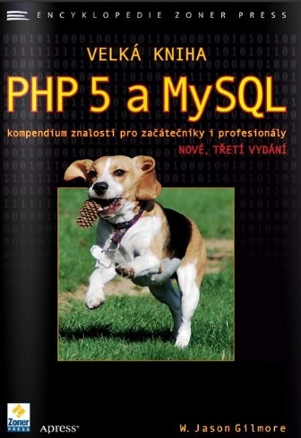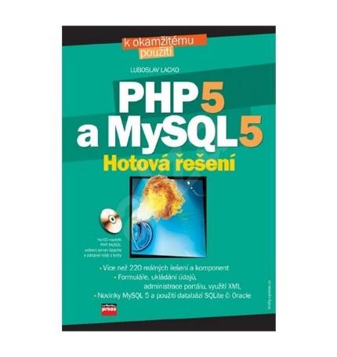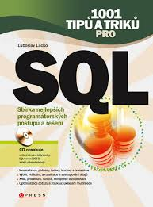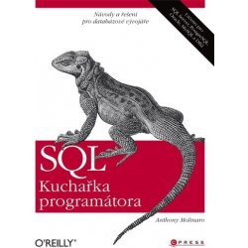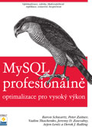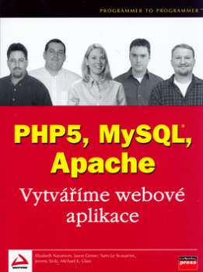

❓ Otázky na zamyslenie

1. Aká certifikácia je pre teba najvhodnejšia?
2. Aké certifikácie si si urobil? Prečo?
3. Kde si sa toho najviac naučil?
4. Máš profil na LinkedIn? Máš tam aj zverejnené certifikácie či projekty?
5. Aká oblasť testovania ťa najviac zaujíma?
6. Ktorá testerská kniha je pre teba vhodná?
7. Aké normy sú relevantné pre testovanie softvéru?

# Čo sa oplatí/neoplatí prečítať EN?

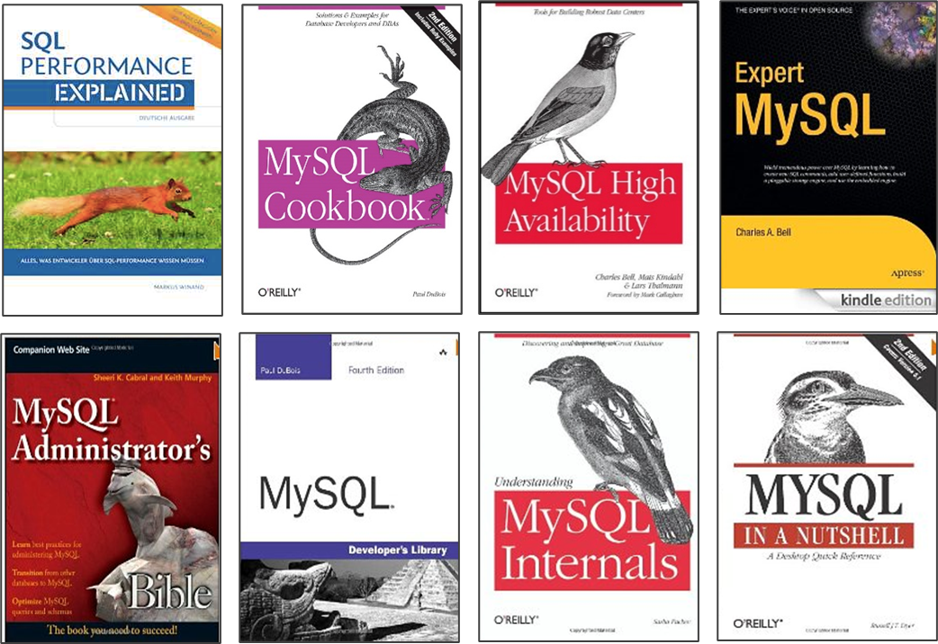

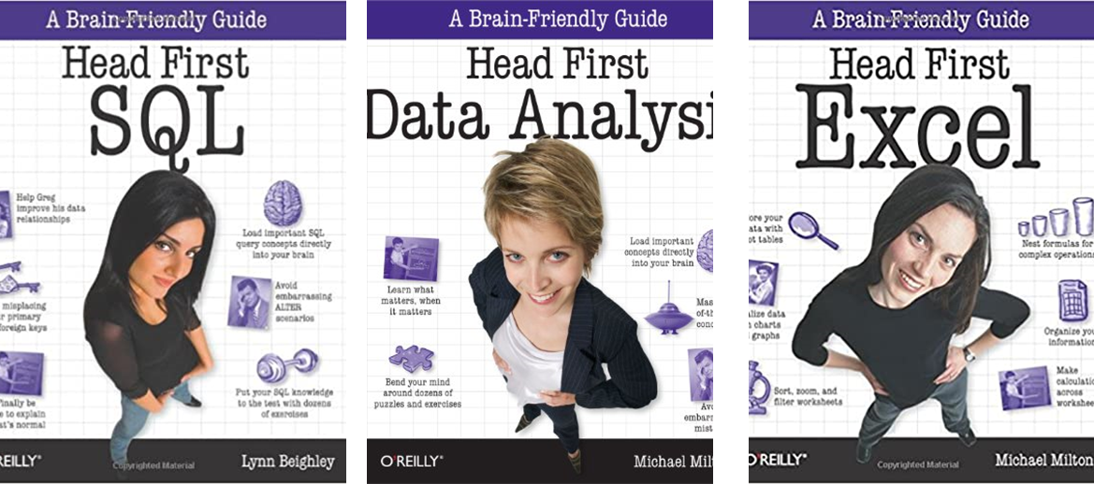

# YouTube kanál s videami na SQL zdarma

**➡️** [**www.youtube.com/c/IT-AcademySK**](http://www.youtube.com/c/IT-AcademySK)

**Kurzy zdarma od Google**

**➡️** [**https://grow.google/intl/sk**](https://grow.google/intl/sk)

**➡️** [**www.digitalnagaraz.sk**](http://www.digitalnagaraz.sk)

# Kontakt na lektora

**Pridaj** si ma na **LinkedIn**

**➡️** [**www.linkedin.com/in/miroslav-reiter**](http://www.linkedin.com/in/miroslav-reiter)

# Moje kurzy VITA.sk

**➡️** [**www.vita.sk**](http://www.vita.sk)

